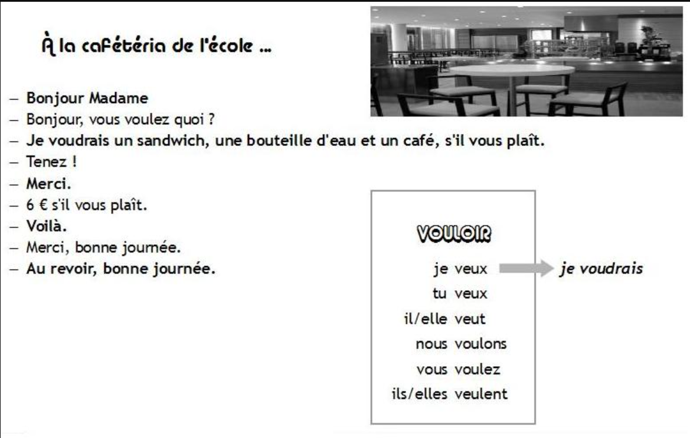

VENDEUR / SERVEUR : DEMANDER LA COMMANDE AU CLIENT

* Qu’est-ce que vous voulez ? Qu’est-ce que je vous sers ? Qu’est-ce que vous prenez ? (vous –> formel)
* Qu’est-ce que tu veux ? Qu’est-ce que je te sers ? Qu’est-ce que tu prends? (tu–> informel)

CLIENT : DEMANDER LE PRIX

* Combien ça coûte ? (–> prix)
* Ça fait combien ? (–> total)
* Je peux avoir l’addition ? (–> total au restaurant / bar)

VENDEUR / SERVEUR : DIRE LE PRIX

* C’est 12 € 80. (–> prix) *douze euros quatre-vingts*
* Ça fait 3 € 60. (–> total) *trois euros soixante*

VENDEUR OU CLIENT : DONNER (LE PRODUIT, L’ARGENT, L’ADDITION…)

* Tenez ! (vous –> formel)
* Tiens ! (tu –> informel)
* Voilà !